李氏状态反馈例
例9.56 系统状态方程
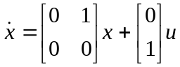
根据状态方程画出其状态变量图如图9.32 所示。从图看出系统是不稳定的。
根据式（9.157）选取
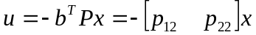 （9.158）
式中
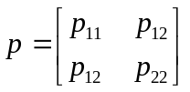
将u代入状态方程得闭环系统状态方程：
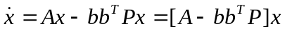
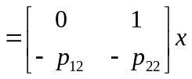
选取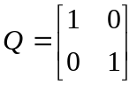，由式（9.148），有
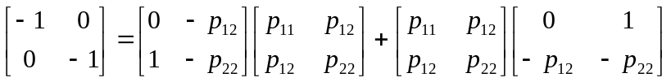
从上式求得
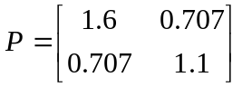
由于主子式1.6>0，行列式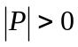，所以矩阵P是正定的。系统是渐近稳定的。
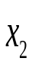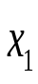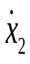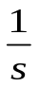
u
图9. 32 例9.56 系统结构图

